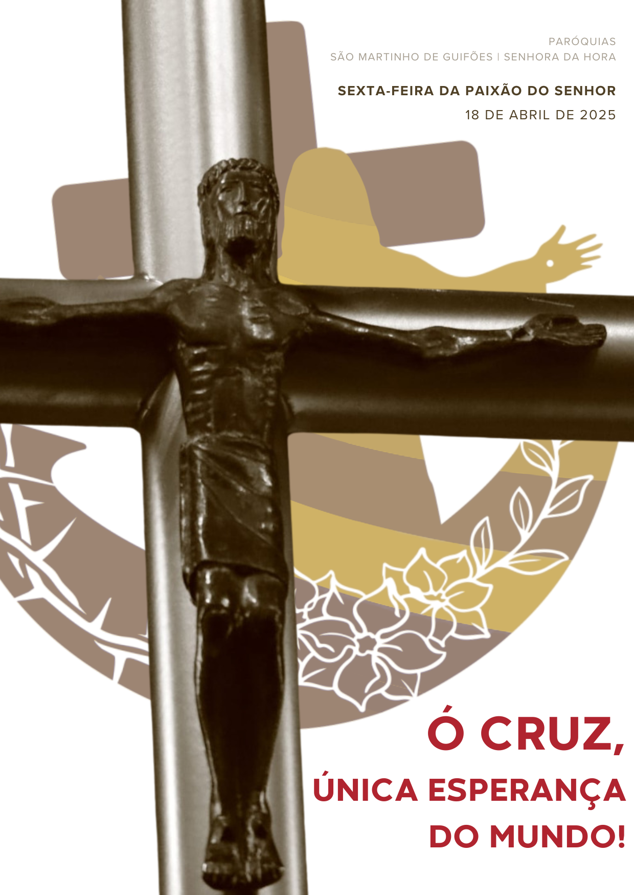
Verificar antes da Celebração:

- Altar desnudado
- Duas velas ao fundo (para acompanhar a Cruz)
- Cruz do altar coberta com pano vermelho
- Altar desnudado; sem candelabros e sem toalha
- Tapete para a prostração
- Paramentos vermelhos
- Espaço para monitores da celebração (Jerónima e José Carlos)
(microfone fixo, cadeiras, estante acrílica e capa com guião)
- Microfone portátil (para o diácono no cântico: “Eis o madeiro da Cruz”)
- Almofadas para acólitos, debaixo de cada cadeira;
- Almofadas debaixo do ambão (para os três diáconos);
- Genuflexório atrás do altar, para o Presidente;
- Guiões para o diretor de coro e organista;
- Guiões para Presidente, diáconos e acólitos;
- Entrada em silêncio.

I. UM EXPRESSIVO (RE)INÍCIO

Quando o celebrante e os ministros estiverem prontos para a entrada em silêncio:

Monitor(a): O primeiro dia do Tríduo Pascal é o Dia da Paixão e morte do Senhor, que celebramos hoje de modo solene. A celebração da Paixão tem hoje um expressivo reinício, com uma Procissão em absoluto silêncio e um gesto de prostração. O Presidente não fará qualquer Saudação, depois da prostração, porque, na verdade, todas as celebrações do Tríduo Pascal são uma só: começaram ontem com a Missa da Ceia do Senhor e só terminarão com as Vésperas na tarde do Domingo de Páscoa.

Pedimos a todos os presentes que, por favor, tanto quanto a saúde e o espaço lhes permitirem, imitem os ministros da celebração, ajoelhando-se quando eles se ajoelharem e o Presidente se prostrar. O silêncio de todos expressa a dor da Igreja-Esposa, pera perda do Seu Esposo. O espanto por um amor tão grande fecha a nossa boca no silêncio. Agora, façamos um profundo silêncio, para anunciar, invocar, adorar e comungar a Paixão e a Morte do Senhor.

Procissão de Entrada:

Os ministros entram em silêncio. Antes de chegar (antes de subir as escadas de acesso) ao presbitério, todos se ajoelham e permanecem em silêncio, por esta ordem: acólitos; diáconos; Presidente.

Prostração: Antes de subir ao presbitério, o Presidente prostra-se. E todos oram em silêncio e de joelhos.

Oração coleta (omitir o convite “Oremos”) – Missal Romano, 3.ª edição, p.283, 1.ª opção; ou Missal da Presidência, p. 190.
II. LITURGIA DA PALAVRA: A PAIXÃO E MORTE NA CRUZ ANUNCIADA

Monitores: Jerónima e José Carlos

1.ª Leitura: Is 52,13-53,12: André Rodrigues (NSH)

Salmo: Nas Tuas mãos, ó Pai, entrego o Meu espírito! (bis)

2.ª Leitura: Hb 4,15-16;5,7-9: Beatriz Correia (SMG)

Monição antes da Aclamação ao Evangelho

Monitor(a): Depois de termos escutado a Palavra de Deus, que nos descrevia a figura do Servo de Deus, que se realiza e concretiza plenamente no rosto de Jesus, escutemos agora a leitura da Paixão segundo São João.

Anunciamos a morte do Senhor! Este é um dos momentos altos da nossa celebração. Permaneçamos de pé, tanto quanto a saúde no-lo permitir.

Aclamação ao Evangelho: Glória a Vós, Cristo, Palavra de Deus!

Proclamação do Evangelho da Paixão segundo São João

Sem velas, nem incenso, nem saudação, nem signação do Evangeliário.

Diácono Matos Figueiredo: Narrador
Diácono Campos e Diácono Espinha: Respostas (singulares e plurais)
Padre Gonçalo: Jesus
Homilia na sexta-feira santa 2025

1. Há milhares de peregrinos, chegados a Jerusalém, ancorados, por uns dias, na Cidade da esperança. Vieram para a celebração anual da Páscoa judaica. É neste ambiente, festivo e pascal, ruidoso e aparatoso, com cheiro poe todo o lado a cordeiro imolado, que acontece a Páscoa de Jesus: a sua entrega, paixão, morte, sepultura e ressurreição. Ao contemplarmos hoje a história desta Paixão e morte, somos levados a pensar que todas as nossas esperanças, saíram defraudadas. Afinal tudo parece terminar na sepultura! Jesus desilude assim quantos esperavam tudo d’Ele: uma manifestação de força, uma prova de poder, uma libertação política, a desforra dos inimigos. Na verdade, Jesus não desce da Cruz; não Se salva a Si mesmo, nem nos salva a nós da Cruz. Salva-nos na Cruz. Neste sentido, todas as esperanças terrenas, que nos iludem com soluções fáceis, esboroam-se diante da Cruz. Quem espera de Jesus milagres convincentes, para curtas esperanças, vive de ilusões, sonhos e fantasias, de uma expetativa que engana e, por isso, fica desiludido! A esperança da Cruz é outra: uma esperança crucificada, que cresce e se purifica e se consolida no mal e frente ao mal. É uma esperança, com passagem obrigatória pelo caminho do amor, que cresce sempre pela via da dor. É, por isso, uma esperança contra toda a esperança, que resiste à escuridão da noite, como nos mostram as quatro mulheres, entre as quais sobressai a Mãe de Jesus: elas abraçam-se à Cruz de Jesus, como se fosse a Esperança em pessoa, a única esperança a Quem se agarrar.

2. Valia a pena fazermos este exercício de reflexão: e se Jesus descesse da Cruz, se Ele se manifestasse poderoso, valendo-se da sua igualdade com Deus? Não estaria Ele a dar-nos uma esperança ilusória? Se Deus poupasse o Seu Filho à morte, em Quem poderiam esperar as vítimas indefesas da violência gratuita? Em Quem haviam de pôr a sua esperança tantas mulheres humilhadas e violentadas, sem defesa alguma? A Quem se agarrariam os doentes crónicos e os moribundos, sem cura nem esperança de vida? Quem, senão um Deus Crucificado, poderia oferecer consolo às vítimas das tragédias naturais ou dos acidentes mortais? Se o nosso Deus Se tivesse escapulido da Cruz, a Quem se poderiam confiar os feridos e descartados da vida, os perseguidos e mutilados, os destruídos e os ignorados, as vítimas inocentes da ânsia de poder e da ganância de dinheiro … se na Cruz não morresse por eles o Filho de Deus? Se Jesus desistisse e descesse da Cruz, a solidariedade de Deus com o sofrimento da Humanidade não teria ido até ao fim. E a verdade de que Deus é Amor ficaria suspensa no vazio. A esperança seria então a primeira a morrer. Mas não. Jesus tomou sobre Si todas as nossas dores e do alto da Cruz diz a cada um: Ancoraja-te. Esperança-te. Não estás sozinho na tua cruz! Eu levo-a contigo! Eu venci a morte e vim para te dar esperança e vida.

3. Irmãos e irmãs: Uma releitura da Paixão poderia ajudar-nos a descobrir alguns sinais de esperança, como, por exemplo, a compaixão das mulheres, as fontes de vida que brotam do lado aberto de Cristo, a ternura perfumada dos amigos José de Arimateia e Nicodemos. Mas destaco uma sugestiva imagem da esperança: a de um jardim. No princípio (Jo.18,1) e no fim da história da Paixão (Jo.19,41), está um jardim! A esperança cristã floresce quando todas as esperanças humanas são crucificadas (J-R. Flecha). O túmulo novo, escavado no jardim, faz-nos saber que o domínio da morte está a terminar! Assim, sobre a hora da grande escuridão e do desespero, a imagem do jardim oferece-nos uma luz de esperança na ressurreição, que brotará da Cruz, como o fruto da semente caída em boa terra. Contemplemos hoje a Cruz de Cristo, única esperança do mundo. Ancorados neste jardim, tenhamos a certeza de que o perfume do amor é sempre mais forte do que o cheiro da morte! O Senhor diz-nos: «Ancoraja-te. Esperança-te na minha Cruz». Digamos, do fundo do nosso coração: “Glória a Ti, Senhor. És a âncora da minha esperança. No caminho da Cruz ponho em Ti a confiança”!
III. PAIXÃO E MORTE NA CRUZ INVOCADA: ORAÇÃO UNIVERSAL

Monição à Oração Universal (depois da homilia)

Monitor(a): Da Paixão e morte na Cruz anunciada, passamos agora à Paixão e morte na Cruz invocada e rezada. Hoje, a nossa Oração Universal é mais universal do que nunca. Recolhida da mais antiga tradição da Igreja, faz eco das mais diversas necessidades. Nesta oração, os cristãos, exercendo a sua missão sacerdotal, intercedem por todos os homens, confiados nos méritos da Cruz de Cristo. Depois do convite feito à oração pelo Diácono, ajoelhamo-nos em silêncio ou reclinamo-nos profundamente, se o espaço ou a saúde não nos permitirem o gesto mais exigente. Concluído o momento de silêncio, acompanhamos, na posição de pé, a oração conclusiva do Presidente.

Preces: Missal Romano, 3.ª edição, pp.285-298 ou Missal da Presidência, pp.192-204.

- Diácono Campos
- Diácono Campos
- Diácono Campos
- Diácono Espinha
- Diácono Espinha
- Diácono Espinha
- Diácono Matos Figueiredo
- Diácono Matos Figueiredo
- Diácono Matos Figueiredo
- Diácono Campos (oração adaptada)

Alterar Oração X – opcional
- Oremos, irmãos, a Deus, Pai todo-poderoso, pelos que passam fome, sede, frio, pelos sem terra, sem teto, sem trabalho, sem saúde, sem liberdade e sem esperança de vida.
- Oremos por todos os que sofrem os horrores do terrorismo, da guerra, da crueldade, das ditaduras e de toda a espécie de violência cega ou doméstica.
- Oremos pelos cristãos perseguidos e pelos que são vítimas da intolerância religiosa, cultural ou racial.
- Oremos por todas as famílias que se encontram em situações difíceis, de separação, de luto, de desemprego, de pobreza súbita ou envergonhada.
- Oremos pelos refugiados, pelos exilados, pelos migrantes, vítimas da xenofobia e da exclusão.
- Oremos por todas as crianças vítimas de abusos, sem infância e sem sorriso, sem escola e sem família.
- Oremos pelos jovens em risco e pelos que perderam a esperança e se entregaram ao álcool e às drogas ou outras adições; oremos pelos jovens que percorrem a sua via-sacra à procura de um emprego e pelos jovens que participarão em Roma no Jubileu da Juventude.
- Oremos pelos adultos, que passam anos e anos sem emprego, ou são prematuramente reformados; oremos pelas vítimas do trabalho violento.
- Oremos pelos idosos e por todos os descartáveis da nossa sociedade; pelos que recolhem as sobras nos contentores e mercados; pelos que não têm com que pagar a água e a luz; pelos que terminam os seus dias sozinhos, sem a atenção de ninguém; pelos moribundos, sem esperança nem companhia.
- Oremos, finalmente, por todos nós. Para que a celebração da Páscoa do Senhor, signifique para todos, uma ancoragem e um encorajamento de toda a nossa vida em Cristo Crucificado e Ressuscitado, única esperança do nosso mundo.

Silêncio
Presidente: Deus todo-poderoso e eterno, consolo dos aflitos, força e esperança para todos, escutai a nossa oração pelos que sofrem e concedei-lhes a graça da Vossa misericórdia. Abri o nosso coração ao Vosso amor. Por Cristo, nosso Senhor.
R. Ámen.

IV. PAIXÃO E MORTE NA CRUZ ADORADA:
ADORAÇÃO DA CRUZ

Adoração da Cruz. Opta-se pela segunda fórmula (adaptada). Antes da entrada da Cruz, a monitora lê:

Monitor(a): Do anúncio e da invocação passamos agora à Paixão e morte na Cruz adorada. A Cruz é hoje o centro da nossa celebração. “Com efeito, a esperança nasce do amor e funda-se no amor que brota do Coração de Jesus trespassado na cruz” (SNC, n.º3). O madeiro da Cruz, madeiro da maldição transformou-se, na Cruz de Cristo, em madeiro de vida, instrumento de salvação.

- Os três diáconos e dois acólitos vão até à porta de entrada da Igreja.
- O Diácono Matos Figueiredo fica apenas com o canto da aclamação «Eis o madeiro…» e leva consigo o microfone portátil. O convite é feito pelo diácono à porta, ao centro e próximo do presbitério da Igreja, com as palavras cantadas (pelo diácono):
«Eis o madeiro da Cruz, no qual esteve suspenso o salvador do mundo». R. Vinde, adoremos. Vinde, adoremos (cf. Missal Romano, 3.ª edição, p.299; Missal da Presidência, p. 206).
- À entrada da Igreja, o Diácono Espinha toma a Cruz coberta. Depois, na procissão, leva a cruz.
- O diácono Campos destapa a Cruz, nas três paragens previstas, sempre acompanhadas pela referida aclamação «Eis o madeiro da Cruz».
- A acompanhar os diáconos vão acólitos das velas, um a frente e outro atrás.

Depois de a Cruz chegar ao presbitério e enquanto o Presidente a saúda com um gesto de reverência, o(a) monitor(a)diz:

Monitor(a): Agora aproximamo-nos da Cruz. O rito da adoração da Cruz é oriundo de Jerusalém, onde já existia no século IV. Acompanharemos este gesto com cânticos, que remontam aos séculos IX e X. Organizamos a procissão como para a Comunhão. Na bandeja podemos deixar uma oferta para a conservação dos lugares santos de Jerusalém e para apoiar os cristãos na terra Santa. Nesta tarde da Paixão do Senhor, por razões sanitárias, em vez do tradicional beijo, bastará um simples olhar, uma inclinação do coração, um toque de mão. Não haverá genuflexório, pelo que devem apenas fazer uma inclinação profunda em sinal de adoração da Cruz.

Enquanto dura a Adoração, cantam-se cânticos de adoração à Cruz. Pode ler-se a breve meditação proposta no final deste guião.

V. PAIXÃO E MORTE NA CRUZ COMUNGADA: SAGRADA COMUNHÃO

No fim da adoração da Cruz, prepara-se o altar, estendendo a toalha, o corporal e o missal aberto na parte de Sexta-Feira Santa, «Comunhão» (Missal, 3.ª edição, pág. 305). Os três Diáconos (e um MEC se for necessário) vão buscar o Santíssimo do lugar da reposição para o altar. Dois acólitos, de velas acesas, acompanham a procissão de ida e regresso do Santíssimo. Colocam depois as velas junto do altar. Todos estão de pé e em silêncio.

Monitor(a): Neste dia, a Igreja não celebra a Eucaristia. Mas reserva a Comunhão, recordando as palavras do Apóstolo: «Sempre que comerdes deste pão e beberdes deste cálice anunciareis a morte do Senhor, até que Ele venha». A Paixão e morte na Cruz anunciada, invocada e venerada é agora Paixão comungada e partilhada.
Pai-Nosso | Embolismo | Convite para a Comunhão |

Distribuição da Comunhão feita pelo Presidente, pelos 3 diáconos e por um MEC (Idalina Ribeiro, de Guifões) que se desloca ao Coro e, se necessário, às galerias superiores.

Cântico de Comunhão

Depois da Comunhão: Três Diáconos e um MEC (s for preciso – depende do número de píxides) levam a reserva eucarística para o lugar da reposição, acompanhados de 2 acólitos com as velas.

Oração depois da Comunhão: Missal Romano, 3.ª edição, p. 306; Missal da Presidência, p. 212
Oração sobre o Povo (mãos estendidas sobre o povo): Missal Romano, 3.ª edição, p. 307; Missal da Presidência, p. 212.

VI. UMA CELEBRAÇÃO SEM TERMO

Enquanto o Presidente se retira, em silêncio, com os outros ministros…

Monitor(a): Como comunidade de crentes, vivemos hoje a entrega total de Cristo por nós, até à morte e morte de Cruz. Continuemos, hoje e amanhã, em espírito de oração e de silêncio, que tão grande mistério exige. Hoje, às 21h00, na Igreja Matriz de Guifões haverá um tempo de oração diante da Cruz. Amanhã, Sábado Santo, dia da sepultura do Senhor, pelas 10h00, teremos, na Sala Nobre do Centro Paroquial, a oração de Laudes. Voltaremos a reunir-nos ao terminar o dia de sábado, pelas 21h00, para celebrar a Vigília Pascal, cume de todas as celebrações e a maior solenidade de todo o ano litúrgico. A nossa celebração da Vigília Pascal será interparoquial.
No Domingo de Páscoa, na Senhora da Hora teremos uma única celebração da Eucaristia às 19h00.

Em Guifões, teremos Missas no Domingo de Páscoa, às 09h00 na Igreja Matriz e às 12h00 na Igreja da Sagrada Família.

Mas, para já, há ainda o grande dia de sábado, o dia da sepultura e do silêncio, em que Maria, a Virgem Dolorosa e Desolada, vigilante na espera, nos ensina a esperar contra toda a esperança. Sozinha, ela é a figura da Igreja, que mantem viva a chama da esperança.

Todos se retiram em silêncio e, em tempo oportuno, desnuda-se o altar.

UMA MEDITAÇÃO BREVE DA PAIXÃO DO SENHOR

Nenhuma violência, nenhum lamento ou desencorajamento em Jesus, o Servo de Deus. Mas sim, misericórdia, coragem, grandeza de ânimo, pela qual Jesus entrega ao Pai o seu espírito, em plena confiança filial. Eis o segredo que explica tudo: «Deus veio em meu auxílio; sei que não ficarei desiludido» (Is 50, 7). A nossa esperança cristã, enraizada em Cristo, e em tensão para o futuro, chega a ser uma esperança “arriscada”, quando já não há nada a esperar. Neste sentido, é uma esperança contra toda a esperança (Rm 8,24-25; Hb 11,1). Não se trata de uma esperança fácil, imediata, mas de uma esperança que resiste à prova de fogo da desesperança e se confronta com ela. Esta esperança integra a desesperança no próprio caminho. Ela não ignora o enigma e o absurdo da existência. Por isso pretende-se humilde e depurada, que cresce, purifica-se e consolida-se no mal e frente ao mal. É uma esperança crucificada, que se abre ao dom da ressurreição (Rm 4,17). Somos convidados, hoje mais do que nunca, a olhar para a Cruz de Cristo, única esperança do mundo!

